中国热带作物学会
团体标准
《热带作物品种试验技术规程 椰枣》

（征求意见稿）

编
制
说
明

《热带作物品种试验技术规程 椰枣》起草组
2024年08月

一、工作简况
（一）任务来源
椰枣（Phoenix dactylifera L. ）英文名 Date palm，属棕榈科刺葵属， 是一种雌雄异株的单子叶植物， 其果实又名海枣、波斯枣、伊拉克枣、番枣等，《本草纲目》中称无漏子。椰枣起源于波斯湾地区，是世界上最早驯化栽培的树种之一，是中东、北非重要经济作物和主要粮食作物。椰枣自古就受到阿拉伯人祖先的重视，在中东阿拉伯国家的生态和经济建设中发挥着重要作用，是阿拉伯半岛社会文化的象征，更被誉为“阿拉伯民族之树”。虽然上个世纪初南美、南亚各国都有引种椰枣，但目前全球椰枣还是以中东国家栽培最多，品质最好，产量最高。目前，全世界共有超过1亿株椰枣树，而阿拉伯国家就拥有70%。阿联酋、沙特、伊朗等国是“一带一路” 经济带重要组成国家，也是我国在中东地区重要贸易伙伴。
- 编制《热带作物品种试验技术规程 椰枣》是保证受赠椰枣树苗（10万株）国内热区区域试种的工作稳定推动的技术保障。2019年7月，阿联酋阿布扎比王储穆罕默德访华期间，向习近平总书记提出赠送10万株椰枣苗，在中国发展椰枣产业，共同开拓第三方市场。为落实习近平总书记对该事项的批示精神，2019年10月部国际合作司研究指定椰子所为落实该项工作的中方牵头实施单位。经过多方努力，于2021年9月，首批引进椰枣种苗1500株顺利落地海南开展椰枣隔间检疫和试种工作，2023年度第二批椰枣2.35万株引进工作正在和阿联酋驻华使馆共同开展。目前，椰枣的全国热区试种工作已经在干热、湿热地区完成布局工作，迫切需要标准化的规范性技术规程指导区域试种和品种审定工作。
- 近年来，农业种质资源受到国家高度重视，编制《热带作物品种试验技术规程 椰枣》是推动以椰枣为代表的，引进的重要优异粮食作物种质资源推广和应用的前提，快速形成产业的保障。2021年的中央一号文件和《政府工作报告》明确把加强种质资源保护利用列为重点工作。《国务院办公厅关于加强农业种质资源保护与利用的意见》（国办发〔2019〕56号）要求，加强农业种质资源国际交流。根据《中华人民共和国种子法》的要求，为了保护和合理利用种质资源，规范品种选育、种子生产经营和管理行为，加强种业科学技术研究，鼓励育种创新，保护植物新品种权，维护种子生产经营者、使用者的合法权益，提高种子质量，发展现代种业，保障国家粮食安全，促进农业和林业的发展。中央印发的《种业振兴行动方案》将种质资源保护利用列为首要行动，鼓励引进收集境外优异种质资源。目前，海南省是椰枣引进试种工作的主要地区，迫切需要规范我国椰枣品种审定的要求，为后续椰枣引种和在不同生态区的试种工作，筛选及培育适宜我国湿热和干热地区种植的椰枣品种（系）奠定基础，同时为丰富我国农作物的多样性以及粮食作物安全和生态安全储备能源。

（二）起草单位
中国热带农科院椰子研究所是我国唯一以热带油料作物为主要研究对象的社会公益性科研机构，主要开展椰子、油棕等热带油料作物和槟榔、椰枣等热带经济棕榈植物的科技创新、成果转化和产业服务工作，在我国同类科研机构中具有鲜明的特色。
椰子所自 1979年成立以来，始终坚守“服务国家食用油供给安全” 的初心、坚守公益性科研机构的职能定位， 紧紧围绕世界科技前沿和国家战略部署需求，开展热带油料和经济棕榈重大科学问题基础和应用基础研究；建有国家重要热带作物工程技术研究中心（椰子研发部）、农业农村部热带棕榈种质资源圃、农业农村部热带油料科学观测站、海南省热带油料作物生物学重点实验室等13个省部级以上科研平台和1500多亩种质资源保存基地，保存着来自世界60多个国家的500多份热带油料和棕榈植物的种质资源；全球首次发布椰子全基因组测序，获得世界主要栽培品种的指纹标记，稳稳占据全球椰子分子生物学研究前沿。
在我国热区脱 贫攻坚领域发挥着重要作用；突破并建立的椰心叶甲、红棕象甲等重大入侵害虫预警监测与生物防控技术，有效防控棕榈作物主要害虫；研究建立热带油料和经济棕榈作物标准化生产和加工利用质量控制标准体系，为产业高质量发展做出了积极贡献。先后获得包括国家科技进步二等奖、海南省科技进步特等奖在内部省级以上奖励 26项，出版专著49部，发表高水平论文1000余篇。先后制定及发布国家、行业等技术标准54项，培育并审认定椰子、槟榔、油棕、油茶新品种14个。
近10年来，针对椰枣作物，椰子研究所研究团队一直努力开展椰枣种质资源收集、保存、植物学和生物学的评价、无性系椰枣品种培育等相关研究，同时根据我国不同的生态型开展的椰枣试种评价的研究，对项目的申报具有成熟稳定技术支撑。随着椰枣引种、试种、品种培育工作的逐渐深入，迫切需要规范椰枣试种试验和品种审定要求，为下一步椰枣品种审定提供技术支撑。
主要起草人及任务分工见表1。
表1 主要起草人及任务分工
姓名 | 性别 | 职称/职务 | 工作单位 | 任务分工
徐中亮 | 男 | 副研究员 | 中国热带农业科学院椰子研究所 | 项目负责人，标准具体实施，调研、起草、统筹协调等
赵松林 中国热带作物学会 研究院 项目指导 | 男 | 中国热带作物学会 | 中国热带作物学会 | 项目指导
符海泉 | 男 | 中国热带农业科学院椰子研究所 | 助理研究员 | 资料收集整理 文稿整理
金杰 | 男 | 云南省农业科学院热区生态农业研究所 | 研究员 | 资料收集整理 文稿整理
瞿文林 | 男 | 云南省农业科学院热区生态农业研究所 | 副研究员 | 资料收集整理 文稿整理
严炜 | 男 | 云南省农业科学院热带亚热带经济作物研究所 | 副研究员 | 资料收集整理 文稿整理
宋记名 | 男 | 云南省农业科学院热带亚热带经济作物研究所 | 助理研究员 | 资料收集整理 文稿整理

（三）主要工作过程
1 准备和起草阶段
自任务下达后，中国热带农业科学院椰子研究所牵头成立了标准起草工作小组，确定了起草组成员，由长期从事椰枣种质资源收集评价、品种选育以及规范化生产相关专业的成员组成，并明确了工作小组职责和任务分工，制定了工作原则和详细实施方案。
2024年1月~2024年6月，标准制定工作小组查询国内外相关文献，进行资料收集整理、方案制定工作，并完成标准初稿。标准编写小组学习国内外作物品种试验技术规程标准范本和国家标准编写格式的有关资料文献后，深入调研了我国引进品种选育、审（认）定以及品种试验技术的现状，并系统分析了椰枣种质资源鉴定评价、品种选育等方面的研究成果，结合起草单位在该领域的研究基础，参考我国其它农作物品种审定规范编写的要素，针对椰枣品种试验需解决的技术性及操作性问题，于2024年6月形成起草了《热带作物品种试验技术规程 椰枣》，形成了标准初稿。
2 征求意见阶段
2023年7月～10月，继续查阅分析相关文献，对国外椰枣主产区具有代表性科研院所、种植户和我国云南、海南等椰枣主要种植区域具有代表性的科研院所、企事业单位和种植户进行调研验证，进行多次内部讨论和不断修改完善，完成了标准的组内讨论稿，并以信函的形式向行业内多名专家进行了咨询。起草组对前期完成的标准草案和项目实施方案进行了进一步的完善。最终形成了《热带作物品种品种试验技术规程 椰枣》征求意见稿。
二、标准编制原则和确定标准主要内容的依据
（一）编制原则
本标准严格按国家标准管理办法以及GB/T 1.1-2020《标准化工作导则 第1部分：标准化文件的结构和起草规则》以及GB/T 1.2-2020《标准化工作导则 第2部分：以ISO、IEC标准化文件为基础的标准化文件起草规则》的要求进行编写起草。编制说明按《国家标准管理办法》第二十七条的基本要求编写。
本标准的制定遵循“先进性、实用性、统一性、规范性”的原则，注重标准的通用性、适用性、配套性和可操作性。标准的技术内容紧密联系我国椰枣品种试验技术的现状，面向科研、教学、技术推广和生产等部门广泛征求意见，使标准具有科学性、规范性、先进性和实用性。
（二）主要内容以及确定依据
逐章逐节阐明标准主要内容中的术语、技术指标、参数、公式、性能要求、试验方法、检验规则等提出和确定的依据，即标准中相关技术内容（技术指标）的来源。不要写成任务来源部分的内容。
修订标准时应增加对标准新、旧版本主要技术内容改变的说明。
1 主要技术内容和适用范围
本标准主要技术内容包括：品种比较试验、品种区域性试验、品种生产性试验等说明性内容和要求，以及2个规范性附录：椰枣品种试验观测项目与记载标准、椰枣品种（比较/区域性/生产性）试验年度报告。确定标准技术指标的主要依据是“热带作物品种试验技术规程”系列标准，并结合试验研究所获得成果、实际调研情况确定。其中品种试验观测项目和附录是针对椰枣的品种特性以及具体实际情况而制定的，是本标准区别于其他作物品种试验技术规程的核心依据，所以本标准仅适用于椰枣的品种试验。
2 主要技术要点说明
2.1 关于规范性引用文件的说明
本标准中所列的3个规范性引用文件：GB/T 8321（所有部分）《农药合理使用准则》、NY/T 1276《农药安全使用规范 总则》，主要是作为引用与本标准有关的其他标准中的技术内容纳入所制定的标准中，并构成本标准的一部分内容，以保持相关标准技术内容的一致性和协调性。其目的是为了简化标准的编写工作，方便标准资料的收集，减少不必要的编辑性加工和修改，避免重复写出引用文件的内容而引起不必要的差错和标准间的不协调，也可避免增加标准的篇幅。同时引用文件推荐各品质指标的测定标准，保证本标准测定方法的一致性和完整性。
2.2 关于品种试验的说明
品种试验是品种审定的重要依据，包括品种比较试验、区域性试验和生产性试验。在品种选育过程中，品种比较试验、品种区域性试验和品种生产性试验的目的是不同的，因此测试重点也有所不同，因此在试验设计和试验要求上略有差异：
2.2.1 关于品种比较试验的说明
品种比较试验是为了了解、鉴定新选育品种或引进品种的丰产性、稳产性、适应性、抗逆性、品质及其它重要的品种特性，筛选适合当地种植的新品种，客观地评价参试品种的利用价值、特性，为新品种的进一步示范、推广提供科学依据。
2.2.1.1 试验点选择
为了使品种比较结果更科学、可靠，试验地点应能代表所属生态类型区的气候、土壤、栽培条件和生产水平。试验地点应在适宜种植区内，选择阳光充足、土壤肥力一致、排灌方便或或排灌设施齐全的地块。
2.2.1.2 参试品种确定
品种比较试验主要是确定测试新选育的品种各性状的优劣、确定特征性状及其利用前景和利用途径等。参试对照品种应是用途一致，生长状态、管理等各方面条件一致，具有可比性的。由于在国内椰枣生产上推广的品种有一些尚未通过审定或认定，因此对参试对照品种可以选择当地已登记或审（认）定的品种，或生产上公知公用的品种（系），或育种目标性状上表现最突出的现有品种（系），或在首次引种后开展评比试验的品种（系）。
2.2.1.3 试验设计与实施
田间试验设计要根据生物统计学原理进行，试验小区和重复根据品种、土壤肥力差异程度和生产条件而定；试验区内品种排列方式可采用完全随机设计或随机区组设计，重复≥3次，同类型参试品种、对照品种作为同一组别，安排在同一区组内。考虑到试验地坡度、坡向及土壤肥力等因素的影响，区组排列方向应与试验地的坡度或肥力梯度方向一致。由于椰枣为多年生乔木状植物，树冠高大、占地面积大，考虑试验数据的可参考性和试验的可操作性，标准中规定每个小区每个品种≥3株。种植的株行距可以根据试验点的具体情况适当设置，株距5 m∼10 m、行距5 m∼10m；同一试验点需统一株行距；为了数据的科学性，同一小区需使用同类型种苗；进入投产期后，椰枣的果实大小、形状、产量和品质等才能完全显示出该品种的特性。品种产量性状如丰产性、稳产性，需经过至少2年的观测，才能进行客观评价，因此试验年限自正常开花结果起≥2个生产周期；同时试验区内采用相同的栽培与管理措施，同一试验点的每一项田间操作在同一时间段内完成。
2.2.1.4 采收和测产
为保证测产结果的科学性和代表性，达到果实采收期时，应及时组织采收。在品种比较试验阶段要求每个品种测量产量的株数不少于3株，并根据采收株数的平均单株产量和种植密度折算单位面积产量。计算单位面积产量时，注意将缺株计算在内。
2.2.1.5 测记载与鉴定评价
试验品种定植后，按照《附录A 椰枣品种试验观测项目与记载标准》对试验品种植物学特征、生物学性状、品质性状、丰产性、抗逆性等性状进行详细的观测和记录记载。这是品种综合评价中最关键的部分，为品种的综合评价积累资料，因此要求观测数据连续、可靠且完整，观测记录应尽量详细，最终形成对试验品种的客观评价。
2.2.1.6 试验总结
依据观测记载和鉴定评价的数据，对试验品种的质量性状进行描述，对果实品质、产量等重要数量性状观测数据进行统计分析，按照《附录B 椰枣品种试验年度报告》的规定撰写品种比较试验年度报告。
2.2.2 关于品种区域和生产试验的说明
品种区域性试验是指通过统一规范的要求进行试验，对新育成的品种在不同生态区域的适应性、丰产性、抗逆性和品质进行全面的鉴定，其结论是界定品种审定推广范围、品种科学布局的重要参考依据。生产性试验主要是根据大田生产条件下的试验结果，总结出适应某一生态类型区下的栽培管理措施，为品种的大面积推广应用提供依据，是新品种生产推广前的一个重要环节。介于椰枣多年生作物，生育周期长的特性，推荐品种区域试验和生产试验同时开展。
2.2.2.1 试验地点的选择
椰枣适应干燥、高温的气候条件，在我国华南和西南地区的热区均可种植，但生态条件的差别与不同椰枣品系适应性具有显著的差异。因此在制定品种区域性试验计划时，为了使品种试验结果更科学，应首先考虑生态类型区和试验椰枣资源的特性，同时兼顾行政区划，至少在1 个省（区、市）不同生态区域开展区域性试验。在试验点的选择上，除应具有生态与生产代表性、良好的试验条件和技术力量，还应考虑为保证试验长期有效的开展，具有固定的试验地和工作人员。根据不同品种的适应性，设置≥2个试验点。试验点同时满足阳光充足、土壤肥力一致、排灌方便的要求。
2.2.2.2 试验设计
椰枣的品种区域试验和生产试验阶段的试验设计要求与品种比较试验大体一致，在单个重复每个品种(系)的株数应≥3株。
2.2.2.3 种植
试验种苗植前准备和种植密度，直接影响到区域性试验和生产试验的结果。因此，本标准规定定植的椰枣种苗必须为健康的全羽化袋苗为试验材料，种植株行距根据品种（系）间的差异性规定为株距5 m∼10 m、行距5 m∼10m，但要求同一组别不同试验点的种植密度、株行距应保持一致。
2.2.2.4 田间管理
栽培管理水平的好坏，直接影响到对试验品种评价的客观性。首先应强调定植苗木的整齐度，种植后不定期检查种苗的生长性状，发现生长过程中差异性较大的弱苗或病苗应及时更换。其次是要植株正常生长，及时施肥、培土、除草、排灌、防病虫害等。在进行田间操作时，同一组别同一试验点的各项管理措施应及时、一致。试验过程中应及时对试验植株、果实等进行防护。
为了试验的顺利开展，试验过程还应采取措施防止人畜、鼠害等对试验的危害。根据田间病情、虫情和草情，选择高效、低毒的药剂防治是必须的，农药使用按照GB/T 8321《农药合理使用准则（所有部分）》、NY/T 1276《农药安全使用规范 总则》的规定执行，严禁使用国家明令禁止使用的农药。如进行抗病、抗虫等目标性状的区域性试验，则不应对相应病害或虫害等进行防治。
2.2.2.5 采收和测产：区域性试验和生产试验的采收测产要求与品种比较试验基本相似。但是，每个小区只要求随机测产不少于5 株植株的单株产量。其他要求无异。
2.2.2.6 观测记载与鉴定评：品种区域试验和生产试验阶段的观测记载项目与品种比较试验基本相同，但相对于品种比较试验，减少了一部分品种植物学特征的观测记载项目，只保留那些和丰产性、品质性状等密切相关的项目。主要品质指标由品种审定委员会指定或认可的专业机构进行检测。以抗性为育种目标的品种，由专业机构进行抗病性、抗虫性等抗性鉴定。
2.2.2.7 试验总结
依据观测记载和鉴定评价的数据，对试验数据进行统计分析及综合评价，对单果重、单株产量和单位面积产量等进行统计分析，并总结出适应某一生态类型区下的栽培管理技术要点，从而加快试验品种的审定进程，加速试验品种推广利用的效率。按照《附录B 椰枣品种试验年度报告》的规定撰写区域试验和生产试验年度报告和总结报告并及时上报试验主管部门。
2.2.3 关于附录的说明
本标准提出的2个附录：规范性附录A：椰枣品种试验观测项目与记载标准，规范性附录B：椰枣品种（比较/区域性/生产性）试验年度报告。试验数据的观测记载是否及时、详细关系到品种试验数据连续性、可靠性和完整性，是品种综合评价中最关键的部分，对试验品种植物学特征、农艺性状、品质性状、丰产性、抗性等性状进行详细的观测和记录记载，是为品种的综合评价积累资料的过程，影响着对试验品种的客观评价。因此，本标准以规范性附录的形式，规定了椰枣品种试验的田间观测项目、记载标准以及品种比较试验、区域性试验、生产性试验不同试验阶段记载项目表以及椰枣品种（比较/区域性/生产性）试验年度报告的格式，以利于其规范化操作。
三、主要试验或验证的分析、综述报告，技术经济论证，预期的经济效果
（一）主要试验或验证的分析、综述报告
提出和确定标准技术内容时进行的主要试验或验证的分析，即确定的技术内容指标是否科学合理可行的验证、论证情况。不要重复标准内容。不可笼统概括。
1. 试验论证的主体
试验论证的主体包括本标准编制主持单位中国热带农业科学院椰子研究所、云南省农业科学院热区生态农业研究所、云南省农业科学院热带亚热带经济作物研究所、云南省元江县农业推广服务中心。
2. 试验验证的方法、手段
试验调查、会议研讨、委托检验、查阅文献、征求意见、标准审定等。
3. 试验结果的统计分析
本规程技术团队根据椰枣引种区域试种的实际情况，探索出有效的椰枣审定技术措施。区域试验和生产试验是引种椰枣在国内热区进行农业科研和生产中的重要环节，通过区域试验，了解椰枣新品种在不同环境条件下的表现，为品种审定提供科学依据。通过生产试验对农作物新品种进行规模性试验。评估品种的生产力、适应性和其他重要的经济性状。
3.1 椰枣资源引种对比研究
开展不同生态类型的椰枣资源的引种研究。引进国内外鲜食、半干食、干食椰枣资源，在国内热区（干热、湿热）开展匹配，用于不同热区类型的区域试种。以干热地区以Khalas品种为对照，湿热地区以Barhi品种为对照。
由图1、图2得出，不同生态型椰枣资源在可食用阶段、果实大小、颜色、硬度、适口性等性状上不同。根据数据综合比较分析，不同类型的椰枣资源，对应不同的生态类型。因此，在区域试种过程中，品种比较试验应考虑品种的生态类型因素，为区域试种提供技术参考。

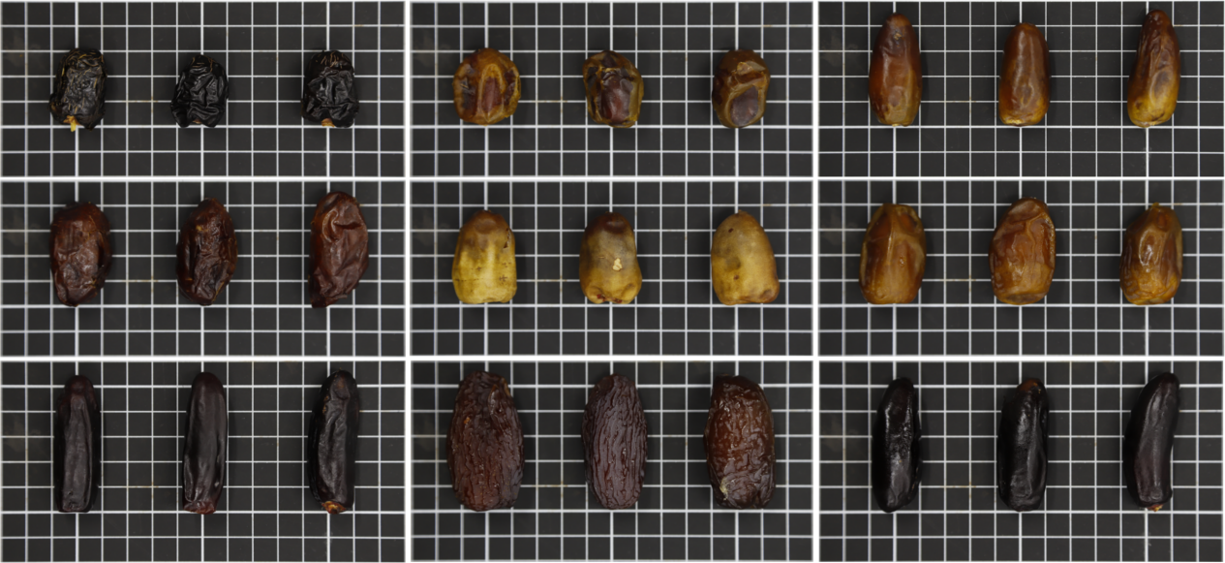

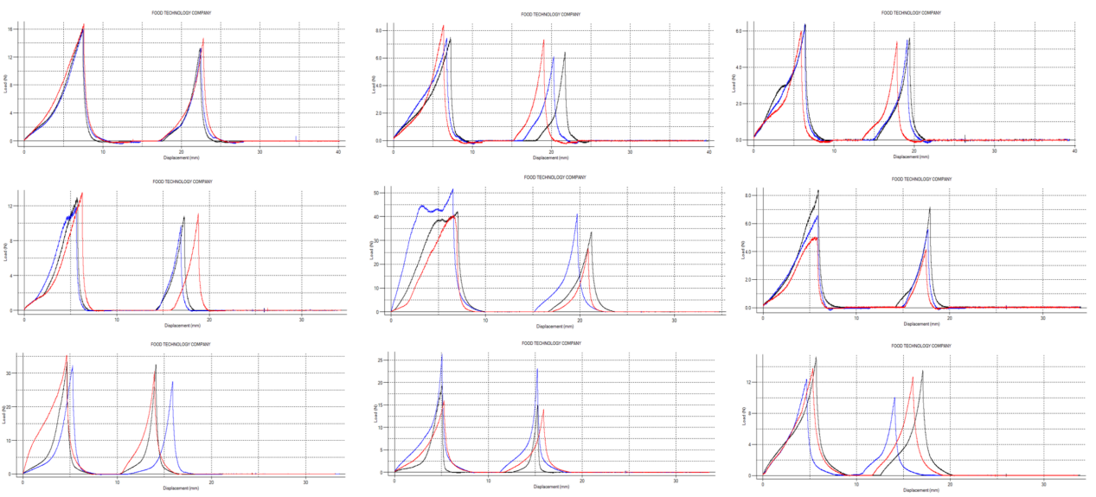
图1. 干食、半干食、鲜食椰枣

图2.干食、半干食、鲜食椰枣质构
3.2 椰枣资源的区域试验和生产试验研究
椰枣不同品种(系)的适应性，在≥1个省(自治区、直辖市)的不同生态区域设置≥2个试验点，采用随机区组设计，重复数≥3次。单个重复每个品种(系)≥3株，株距5 m～8 m，行距5 m～8 m ；采用相同的栽培与管理措施，同一试验点的每一项田间操作在同一时间段内完成。椰枣资源的区域试验和生产试验研究同时开展。
通过2022至2023年在海南和云南的探索性试验，在干热地区（云南）、湿热地区（海南）对10份资源开展两地相同栽培与管理措施下的农艺性状研究。种植密度统一为6m×5m，试验周期一年，得出一年内10份资源在干热和湿热地区的生长量。植物生长量除受基因型和栽培条件影响外，还和当地气候环境密切相关，干热和湿热地区相同椰枣资源的生长量也存在差异。
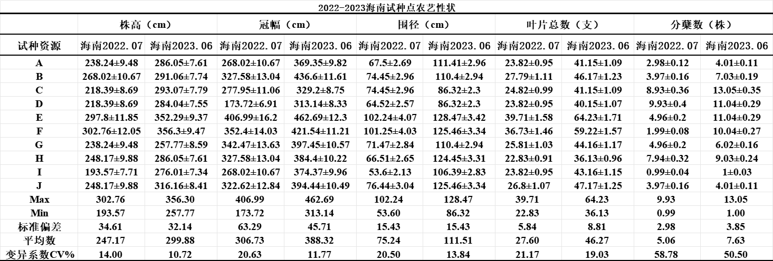

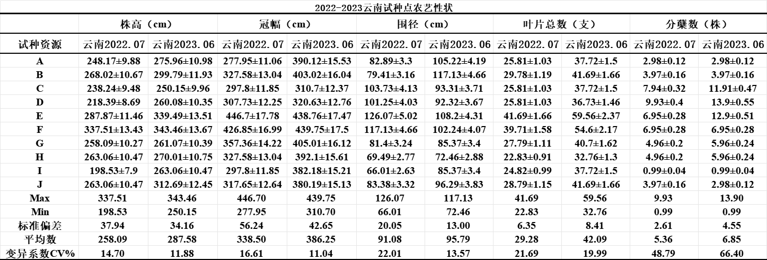

3.3 椰枣种质果实品质性状评价
标准编写小组对28份椰枣种质果实的重要经济性状糖、酸组分的研究。用高效液相色谱法分析测定可溶性糖（蔗糖、果糖、葡萄糖）、酸（马来酸、莽草酸、草酸、酒石酸、柠檬酸、苹果酸）的组分含量，结果使用WPS Office和IBM SPSS Statistics V26软件进行数据处理和统计分析，使用IBM SPASS Statistics V26结合Origin 2021作图。探讨不同资源在中国热区试种点的品质差异。
结果表明，椰枣在国内热区区域试种，可溶性固形物含量在18以上，糖组分含量果糖＞葡萄糖＞蔗糖，不同种质资源成熟果实的糖份构成存在差异，果糖/总糖为30.17%~53.89%，果糖/总糖为26.54%~62.00%，己糖/蔗糖为59.45%~96.33%，蔗糖/总糖为2.42%~39.21%。因此，从糖组分综合分析看，可以确定目前试种品种在果实成熟期为己糖优势型。

结果表明，椰枣在国内热区开展区域试种，酸组分苹果酸＞柠檬酸＞酒石酸＞草酸＞莽草酸＞马来酸。草酸含量104.01~411.35mg·kg⁻¹ FW，占总酸的2.64% ~ 12.36%；酒石酸含量54.69 ~ 540.97mg·kg⁻¹ FW，占总酸的2.21% ~12.81 %；苹果酸含量1230.07~5900.55mg·kg⁻¹ FW，占总酸的41.12 %~84.78%；莽草酸含量31.81~ 142.8mg·kg⁻¹ FW，占总酸的0.73% ~ 4.70%；马来酸含量5.12~11.13mg·kg⁻¹ FW，占总酸的0.10%~0.32%；柠檬酸含量20.04~2366.65mg·kg⁻¹ FW，占总酸的0.77%~48.26%。占总酸的41.12 %~84.78%；因此，从酸组分综合分析看，可以确定目前试种品种在果实成熟期为苹果酸优势型。

4. 椰枣生产中其他技术指标的确定
4.1 试验地点选择
椰枣树耐高温、耐干旱、耐盐碱的特性，能适应极端恶劣的生态环境。椰枣树生长在北纬10°N-39°N之间，最佳地区位于北纬24°N至34°N之间，对土壤要求不严，在微酸性至微碱性土壤均可生长；短时间内能忍耐0°C以下的低温和50°C以上的高温，最佳的生长温度为32℃左右。根据品种的差异性可适种于干热和湿热地区。
4.2 种植园规划及建园
4.2.1 种植园规划：选择土层深厚、土质疏松、湿润、微酸至微碱性、有机质含量丰富的壤土或沙壤土，且较静风、排灌方便、交通便利的平地或平缓坡地（坡地<15°）建园。建园前，先进行实地勘测，根据勘测的具体情况，进行种植园的规划与设计，主要包括栽植区的划分，道路、农资仓储间等建筑的设置，供水电系统和排灌系统的规划等。
划分栽植区应同时考虑方便运输和机械化操作、便于规避风害、利于防止土壤侵蚀冲刷、小区内气候光照等条件基本一致等因素。
4.2.2 整地建园：清除园区杂草、树木后，平整土地。根据小区地势条件，如果如在平地或缓坡地建园，周边做好排水系统，并留出供管理、施肥、采收运输的通道；如在坡地或山地建园，最好根据等高线开梯田；坡度较大的，还应用片石或草皮泥垒护土墙，保土保肥。
4.3 定植
在春季（3～5月）或秋季（8-10月）种植，苗木宜采用叶片完全羽化的组培和分生袋苗，株距5～10米，行距5～10米，具体可根据不同品种之间生长特性和冠幅确定准确的行间距。挖长、宽、深均为1米植穴，施入腐熟有机肥20～30千克、过磷酸钙1～2千克作基肥。定植时土球应略低于地面，覆土不能盖过椰枣苗生长点嫩茎部位，以植株为圆心在周围修半径1米左右的穴围，淋透定根水。
4.4 叶片修剪
椰枣树健康叶片能在树上存留2～3年不会完全干枯，把握养分供给和损耗的的平衡，适时修剪老叶，出现叶片严重下垂或半干枯叶片应及时进行修剪，在不影响植株的正常生长的同时，避免养分的损耗和病虫害的浸染。
4.5 施肥管理
4.5.1 幼树施肥：一般薄施勤施，定植成活后每1个月薄施人尿素液肥加入少量钾肥。每年挖沟扩穴施有机肥10千克1～2次，过磷酸钙0.5千克，以增强树势，提高植株抗寒力。
4.5.2 结果树施肥：定植3年后，陆续出现开花结果，因此，到达开花结果期后，营养生长与生殖生长同时进行，需肥量大，结果树的施肥量随产量增加而增加，以有机肥为主，适当施用化肥。一般每年施有机肥2次，每次10-20千克，化肥4次，全年施氮肥（尿素）0.5千克，磷肥（过磷酸钙）0.5千克，钾肥（氯化钾）1.5千克。
4.6 人工授粉
椰枣树属雌雄异花作物，在生产中一般采取人工授粉，人工授粉有几种方式，其中比较传统的方式为，在雄树上剪下即将开发或已开放1-2天的雄花，剪下2-3支小穗雄花倒置挂到盛开雌蕊之间，为保证雌蕊完全得到授粉，采用绳子将雄穗固定在雌穗的尾端，雄穗比雌穗高出5-7cm位置，促使雌花蕊重复而充分的授粉。
4.7保果套袋
椰枣果实膨大后由果皮绿色变成淡黄色是果实即将成熟的标志之一，果实糖分的积累迅速增加，会引来大量的昆虫对果实的危害，因此，在果实变色之前进行套防虫网袋处理，同时为了避免雨水的淋打，在网袋外围再盖一层放水薄膜，确保果实不被淋湿，导致出现裂果和烂果。
椰枣品种试验过程中要求田间管理水平应与当地中等生产水平相对，编制说明中提供了椰枣标准化栽培过程中试验地选择、定植、水肥管理、树体管理、花果管理等实际操作过程及相关技术参数，可为《热带作物品种试验技术规程 椰枣》的实施提供技术保障和参考依据。

（二）技术经济论证、预期的经济效果
本标准在参照全国热带品种审定制度规范下，国内同类最新行业标准系列标准的编写框架，结合椰枣自身的特点，进行大量实际调研后，制定了《热带作物品种试验技术规程 椰枣》，技术上处于国内先进水平。通过实施该标准，经过品种比较试验、区域试验和生产试验选育、评审经济性状突出、一致的优良品种，应用后可提高椰枣相关产品的竞争力。品种试验技术规程的制定和实施有助于实现全国椰枣新品种试验的规范化和科学化，有利于加强对椰枣品种的管理，有计划、因地制宜地推广优良品种，充分发挥良种的作用，实现品种布局区域化，从而避免品种繁育推广中的盲目性，促进椰枣产业的发展，同时助力乡村振兴。由于椰枣是首次制定品种试验技术规程相关标准，初步估计标准影响力科长达5年或更久。
四、采用国际标准和国外先进标准的程度
主要说明采用国际标准程度，以及与国际标准水平的对比情况，或与测试的国外样品、样机的有关数据对比情况。
本标准在研究与编制过程中，查阅并参考了大量的国内外椰枣资料文献，在国际标准化组织（International Organization for Standardization， ISO）的标准中没有查阅到可以参考的国际标准或国外同类标准。
五、与现行的法律法规和强制性国家标准的关系
主要说明标准与相应法律法规和强制性标准之间的衔接、协调情况。列出与标准密切相关的法律法规、强制性标准的名称和编号。
在标准的制订过程中严格贯彻国家有关方针、政策、法律和规章等，严格执行强制性国家标准和行业标准。与相关的各种基础标准相衔接，遵循了政策性和协调统一性的原则。本标准与有关的现行法律、法规和强制性标准不存在冲突。如果存在冲突，则必须按现行法律、法规和强制性标准的要求。
六、重大分歧意见的处理经过和依据
说明各方面专家对标准主要内容（如参数、指标、试验方法）有哪些重大分歧，以及标准起草单位在修改完善标准过程中，对专家分歧意见的处理情况和处理的主要依据。
本标准起草小组前期在国内热区（干热、湿热）进行了充分准备和调研，并做了大量田间调查论证、样品测试数据分析、资料分析和行业研讨，形成标准征求意见稿。随后向科研院所（中国热带农业科学院、云南省农业科学院）、高校（云南农业大学）、从业公司（云南农垦集团）等4个相关单位征求意见。
本标准在编制过程中暂未出现重大分歧意见。
七、标准作为强制性或推荐性标准的建议
严格按照立项下达的标准性质编写。对建议批为强制性标准的理由应充分说明。
无。
八、贯彻标准的要求和措施建议（包括组织实施、技术措施、过渡办法等）
主要说明贯彻实施标准所需条件，包括应采取的组织措施、技术措施、过渡办法等。
本标准不涉及有关国家安全、保护人体健康和人身财产安全、环境质量要求等有关强制性标准或强制性条文等的八项要求之一，因此，建议将其作为推荐性标准颁布实施。
标准发布实施后，建议对相关机构和相关实施单位的技术人员开展标准培训工作，熟悉本标准引用的规范性文件，了解并掌握本标准的全部内容以及各章节的相关性。以会议和培训班形式宣传宣传贯彻本标准。重点宣传和实施的地点是目前我国椰枣的主要产区，推荐相关的科研院所、生产单位在椰枣品种选育、审定时使用本标准。鼓励使用本标准的单位和个人及时反馈本标准的执行情况，使用过程中如发现问题也及时向主管部门或标准编制单位反映，以便相关单位根据标准实施情况，适时对本标准进行修订和完善。为了体现本套标准的系统性和可操作性，本标准要求与配套标准《热带作物品种审定规范 椰枣》（同步制定）标准联合发布实施。
因前期尚无椰枣品种试验技术规程相关的地方标准或者行业标准，故不存在需要废止现行标准的情况，亦不存在新旧标准衔接的过渡期，建议通过审定后尽快颁布实施。
九、废止现行有关标准的建议
主要说明标准发布实施所替代、废止现行有关标准建议及理由。
无
十、其他应予说明的事项
主要包括标准项目任务完成中有关标准名称变更、对有争议问题、遗留问题处理、尚需探讨的问题和制定或修订配套标准的说明等。没有的即写“无”。
为全面掌握标准的执行及适用情况，也为将来进一步修改完善本标准做好准备，鼓励使用本标准的单位和个人，将本标准使用情况、发现的问题及改良建议，反馈到主管部门或起草单位，以便及时修订完善。

参考文献：
[1]中国科学院中国植物志编辑委员会. 中国植物志 第43(1)卷[M]. 北京: 科学出版社, 1998: 4-6.
[2]陈业渊主编.热带、南亚热带果树种质资源描述规范 [M].北京：中国农业出版社，2005:143-152.
[3]陈业渊，贺军虎主编.热带、南亚热带果树种质资源数据质量控制规范 [M].北京：中国农业出版社，2006:167-179.
[4]中国人民共和国农业农村部.《农业部令2013年第4号 主要农作物品种审定办法》.北京，2013.
[5] NY/T 2668.2—2014 热带作物品种试验技术规程 第2部分：香蕉
[6] NY/T 2668.3—2014 热带作物品种试验技术规程 第3部分：荔枝
[7] NY/T 2668.4—2014 热带作物品种试验技术规程 第4部分：龙眼
[8] NYT 2668.9-2018 热带作物品种试验技术规程 第9部分：枇杷.
[9] NYT 2668.10-2018 热带作物品种试验技术规程 第10部分：番木瓜.
[10] NYT 2668.13-2019 热带作物品种试验技术规程 第13部分：木菠萝
[11] NYT 2668.16-2020 热带作物品种试验技术规程 第16部分：橄榄.
[12] NYT 2668.17-2020 热带作物品种试验技术规程 第17部分：毛叶枣.
[13] NYT 2668.18-2022 热带作物品种试验技术规程 第18部分：莲雾.
[14]Abdelouahhab Zaid. Date Palm Cultivation. FOOD AND AGRICULTURALORGANIZATION OF THE UNITED NATIONS Rome, 2002.

